**2025年大同市保鲜膜类产品风险监测项目实施方案**

**1、网络舆情收集**

关于保鲜膜的舆情主要集中在产品质量安全问题上。近三年网络舆情呈现：

舆情: 央视的《每周质量报告》节目曾深入调查，并曝光了多款PVC保鲜膜中，增塑剂严重超标的问题。央视的调查揭露了一个令人不安的事实：部分PVC保鲜膜为了增强柔软度和延展性，竟然添加了过量的塑化剂，其中还包括国家明令禁止使用的DEHA（邻苯二甲酸二乙基己酯）！DEHA可不是简单的化学物质，对人体的危害相当严重。研究表明，长期摄入这种塑化剂，可能会对内分泌系统和生殖系统造成严重影响，特别是对正处于生长发育关键期的婴幼儿，其危害更是无法估量。早在2005年，“日韩致癌保鲜膜”事件就引发了广泛关注，部分品牌保鲜膜被检测出含有DEHA等致癌物质，导致公众恐慌。我国政府迅速采取措施，禁止在保鲜膜中使用DEHA，并推荐使用安全性更高的DOA（邻苯二甲酸二辛酯）作为替代品。然而，部分黑心商家利欲熏心，为了牟取暴利，竟无视国家禁令，继续使用DEHA，完全忽视了消费者的健康和安全。

**2、相关抽查情况或类似缺陷产品召回**

**国内召回案例**

　　北京绿色安全农产品物流信息中心有限公司按照《消费品召回管理暂行规定》的要求，向北京市市场监督管理局报告了召回计划，主动召回2020年7月20日制造的唯本生活牌加厚保鲜袋（规格型号：150只/件、大号、35cm*25cm、厚度0.008mm），涉及数量为7800件。

　　本次召回范围内的加厚保鲜袋，由于使用了不合格的原材料，导致邻苯二甲酸二(2-乙基)已酯（DEHP）项目不符合GB 9685-2016标准要求，可能会危害人体健康。对于召回范围内的加厚保鲜袋，北京绿色安全农产品物流信息中心有限公司将积极落实企业主体责任，通过免费退货等措施开展缺陷产品召回工作，并将加大原材料检验审核力度，提升产品质量安全水平，消除安全隐患。

**3、风险监测产品范围**

保鲜膜产品。

1. **产品标准（国内国外）**

国内：保鲜膜应符合GB 4806.7-2023《食品安全国家标准 食品接触用塑料材料及制品》、及GB 9685《食品安全国家标准 食品接触材料及制品用添加剂使用标准》等国家关于食品接触材料的强制性要求。

国外：欧盟食品接触材料的框架要求1935/2004/EC《欧洲议会和理事会关于拟与食品接触的材料和制品和废除指令80/590/EEC和89/109/EEC的法规》。Regulation（EU）10/2011对于塑料材质FCM的要求包括全面迁移和特定迁移，欧盟确实有统一的法律框架，即第 1935/2004 号法规（EC），其中规定了食品接触材料的良好生产规范（GMP）、安全性和惰性的一般原则，但这还不是全部。不同形式的 FCM 和特定物质还受到其自身统一法规的管辖，例如：指令 93/11/EEC – 弹性体或橡胶保鲜膜和安抚保鲜膜中释放 N-亚硝胺和 N-亚硝基物质。

**5、检测方法相关标准（国内国外）**

**国内检测方法：**

总迁移量：GB 31604.8-2021 《食品安全国家标准 食品接触材料及制品 总迁移量的测定》

高锰酸钾消耗量: GB 31604.2-2016 《食品安全国家标准 食品接触材料及制品 高锰酸钾消耗量的测定》

重金属（以Pb计）：GB 31604.9-2016《食品安全国家标准 食品接触材料及制品 食品模拟物中重金属的测定》

# 脱色试验：GB 31604.7-2023 《食品安全国家标准 食品接触材料及制品 脱色试验》

**国外检测方法(欧盟)：**

全面迁移：EN 1186-3:2022 Materials and articles in contact with foodstuffs - Plastics - Part 3: Test methods for overall migration in evaporable simulants

重金属特定迁移：EN 13130-1:2004 Materials and articles in contact with foodstuffs-Plastics substances subject to limitation

PAHS含量：AfPS GS 2019：01 PAK

**6、采样方案及评估方法**

6.1、样品覆盖率设计

本次监测的产品为对保鲜膜产品，典型的产品图片如下图。

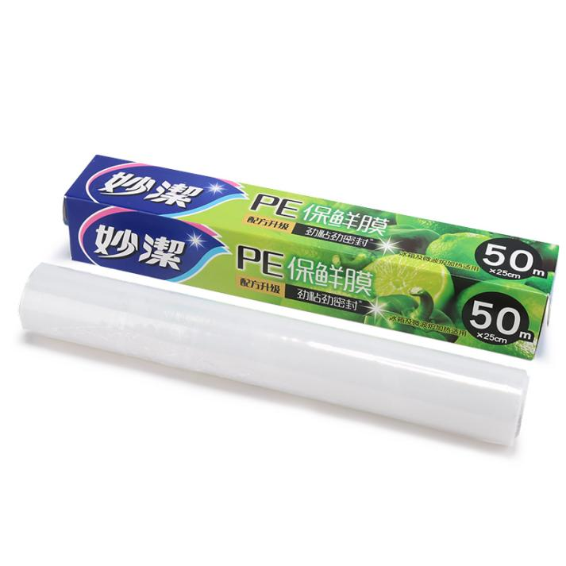

本次计划抽取保鲜膜样品数量为5批次。

本次监测以高、中、低档产品兼顾的原则，既要反映市场上主流品牌产品的风险状况，也要反映低档产品的风险状况，以保证风险监测结果能够反映出保鲜膜行业的风险程度。

（1）抽样领域：市场实体店抽5批次，抽样范围覆盖商场、超市、以及专卖店三类抽样地点。实体店抽样时，原则上同一个生产厂家可抽取不超过2个批次产品。

（2）抽样型号或规格：抽样基数满足抽样数量即可，样品应为同一生产企业、同一标准生产、同一商标、同一规格型号的产品。每批次产品抽取样品1卷。对于体积较小的保鲜膜产品，可适当增加抽样数量，但不得超过检验、复检的合理需要。

（3）检验样品获取方式：付费购买。保留发票、店铺名称、价格截图等重要信息凭证。

（4）样品运输：对于易碎品、危险化学品等对运输、贮存过程有特殊要求的样品，应当写明采取具体的有效措施，保证样品的运输、贮存过程符合国家有关规定或相关标准要求，不发生影响检验结论的变化。

6.2、风险监测项目和依据

表1 检验项目

| 序号 | 产品名称 | 检验项目 | 指标要求 | 检验依据 |
| --- | --- | --- | --- | --- |
| 1 | 保鲜膜 | 总迁移量 | GB 4806.7-2023 | GB 31604.8-2021 |
| 2 | 高锰酸钾消耗量 | GB 4806.7-2023 | GB 31604.2-2016 |
| 3 | 重金属（以Pb计） | GB 4806.2-2015 | GB 31604.9-2016 |
| 4 | 脱色试验 | GB 4806.7-2023 | GB 31604.7-2023 |

6.3、数据及分析方法

实验室将分别根据产品种类、抽样平台（线上/线下）、材质类型进行分类，利用表格法、图形法、比较法等数学方法分析保鲜膜产品总迁移量、高锰酸钾消耗量、重金属以铅计、脱色试验项目的数据。

质量控制图的基本图形的组成如下图，图的中心线表示预期值；上、下警告限之间的区域为目标值；上、下控制限之间的区域为实测值的可接受范围；在中心线两侧与上、下警告限之间各一半处有上、下辅助线。

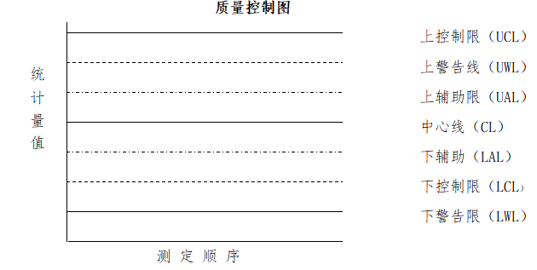

质量控制图选用标准物质或质量可靠的标准溶液，积累的数据应尽可能多地覆盖不同条件下的数据变化情况，按要求完成数据积累时，可根据相应图的需要，计算各项统计量的参数值，按测定顺序将相应的各统计量值在图上植点，用直线连接各点，即成所需的质量控制原始图。绘制完成后，标注有关内容，如测定项目、质量控制样品的浓度、分析方法实验的起迄日期、分析人员及绘制日期等。

6.4、风险评估保鲜膜

根据风险监测数据结果，依据相关国内外标准、国外监测数据的水平及危害级别、人体暴露试验等，结合保鲜膜的特点，模拟现实使用场景及可预见的其他情况，对检测项目进行分析。具体分析方法考虑使用矩阵法及其他相对比较适用的方法，参考GB/T 22760-2020《消费品安全 风险评估导则》的评估原则，综合专家研判结果，依据标准判断该类产品造成伤害的严重程度，伤害发生的可能性，划分风险等级。

表2 风险等级划分表

|  |  |  |  |  |
| --- | --- | --- | --- | --- |
| 伤害发生的可能性 | 伤害发生的严重程度 | | | |
| 非常严重 | 严重 | 一般 | 微弱 |
| I | S | S | S | M |
| II | S | S | S | L |
| III | S | S | S | L |
| IV | S | S | M | A |
| V | S | M | L | A |
| VI | M | L | A | A |
| VII | L | A | A | A |
| VIII | A | A | A | A |

说明：

S 表示严重风险

M 表示中等风险

L 表示低风险

A 表示可容许风险

风险预期：根据国内相关数据及前期检测结果，结合欧盟食品和饲料快速预警系统(RASFF)估计，预期结论为保鲜膜产品总迁移量、高锰酸钾消耗量、重金属以铅计、脱色试验的风险为中等。

6.5、风险处置方案

完善标准体系，加大政府对企业的服务体系。

目前，食品接触材料已出台专门的产品安全管控标准，建议相关部门尽快明确安全管控要求，促使企业规范生产，监管部门监督检查有法可依。

加强产品质量源头，提高企业的风险意识。

加强对保鲜膜生产企业的监督检查力度，尤其是出口企业，对企业进行针对性的培训和监督指导，提醒产品出口风险，规范企业的生产行为，降低产品出口风险。

进一步加强生产过程监管力度。

为保护消费者权益，消除保鲜膜对人体健康的安全隐患，监管部门应加强对企业生产过程的监督检查力度，检查企业生产过程中是否使用过量化学物质等，加大违法惩治力度，强化企业对生产过程质量控制意识，通过对生产过程的从严把控，要求企业制定相应的制度文件、操作规程，以督促企业自身产品的整体质量提升。制度和管理比企业自律和觉悟更重要，国外的标准和要求更严、更多，出口企业通过管理和控制完全能达到国外的标准要求，这完全是制度和市场行为决定企业的自律行为。因此通过监督管理部门对企业生产过程的监督检查确保消费者能用上安全放心的产品。

6.6、时间进度安排

|  |  |  |  |
| --- | --- | --- | --- |
| 序号 | 起止时间 | 阶段 | 阶段目标要求 |
| 1 | 任务书下达 | 任务确认，下达任务书 | 抽样方案及检测项目确定，下达任务书 |
| 2 | 任务书下达后15个工作日 | 抽样阶段 | 完成样品的采集 |
| 3 | 实验室接到样品后30个工作日 | 检测阶段 | 完成的检测工作； |
| 4 | 任务书下达后55个工作日 | 结果上报阶段 | （1）异议处理。  （2）上报产品检验结果。 |
| 5 | 任务书下达后60个工作日 | 分析和汇总阶段 | （1）材料汇总；  （2）形成质量分析报告。 |

华测检测认证集团股份有限公司

2025年6月8日